נספחים לפעולה מס' 2:
נספח 2.1
שאלון עמדות ביחס להתעללות בבעלי חיים
באיזו מידה אתם מסכימים עם האמירות הבאות.
עבור כל מרואיין כתבו בעמודה אחת:
1 – לא מסכים
2 – אין לי דעה בנושא
3 – מסכים מאוד

מספר מרואיין: | 1 | 2 | 3 | 4 | 5 | 6 | 7 | 8 | 9 | 10
אני נגד כל צורה של התעללות בבעלי חיים
אני חושב שצריך להעניש בחומרה אנשים שמתעללים בבעלי חיים
אני חושב שיש הרבה התעללות בארץ
ומי שמתעלל לא נענש כמו שצריך
אני לא משתתף ולא תורם לשום התעללות בבעלי חיים וגם אף פעם לא אשתתף
אני חושב שלבעלי חיים מגיעות זכויות
(אם אתם לא בטוחים למה הכוונה ב"זכויות"- ענו לפי מה שנראה לכם (: )

נספח 2.2
כתבות מהעיתונות על פגיעה בבעלי חיים (בעמ' הבא)

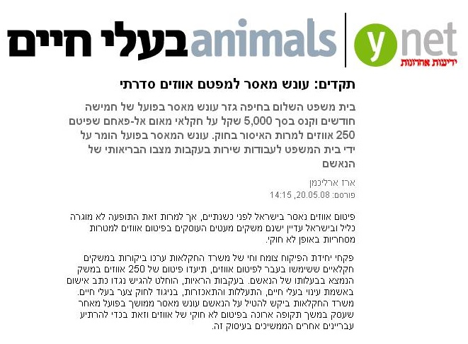
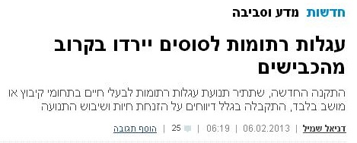
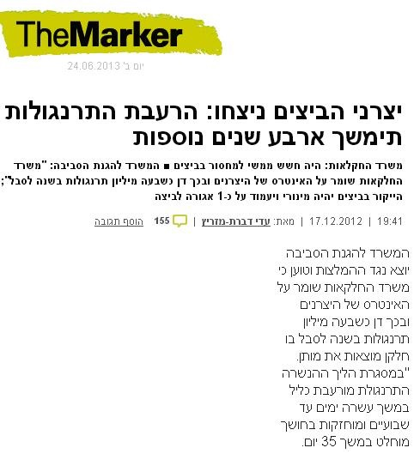
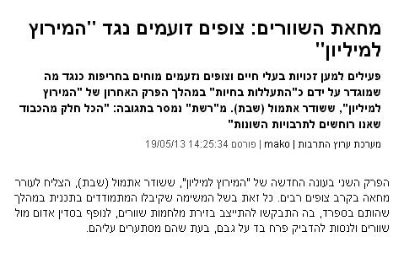
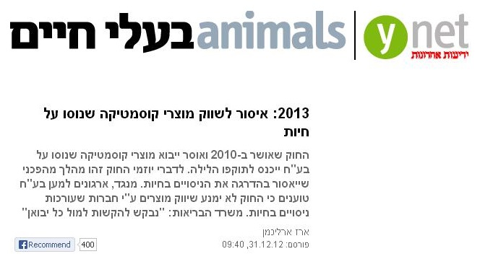
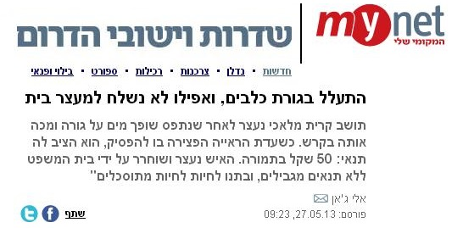
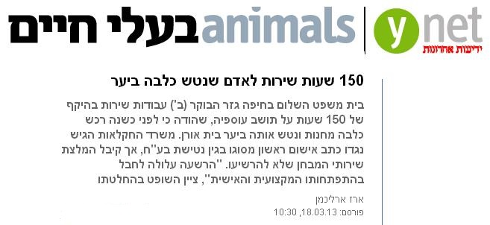
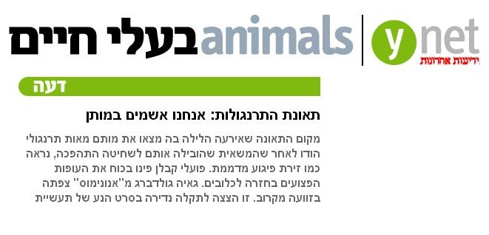
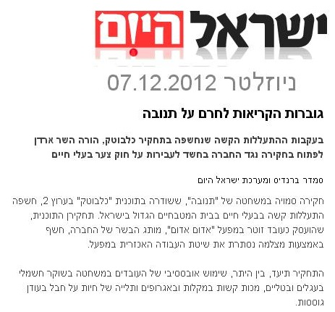
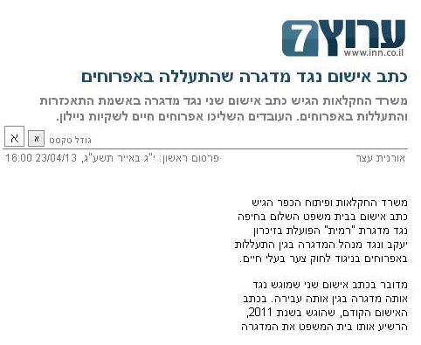
נספח 2.3
למדריך: הסדר הנכון של הכתבות, לפי כמות בע"ח שנפגעים
לפעילות ג'- "מה ההבדל בין פגיעה פרטית ופגיעה תעשייתית"
(בסוגריים- תשובות על השאלות הנוספות)
- מלחמות שוורים (אסור. הסיבה להתעללות – כלכלי - מכירת כרטיסים. אין בארץ בכלל)
- סוסים וחמורים עם עגלה (הסיבה להתעללות – כלכלי - הובלת סחורות למכירה. אסור בתוך ערים, מותר רק במושבים - כמה מאות ברחבי הארץ)
- התעללות בכלבה (הסיבה להתעללות – סדיסטי – "בשביל הכיף", או בשביל נקמה. אסור. כ30,000 מקרים בשנה בארץ)
- נטישת כלבה (אסור. הסיבה לנטישה משתנה ממקרה למקרה. כ50,000 מקרים בשנה בארץ)
- יבוא מוצרי קוסמטיקה שנוסו על בעלי חיים (אסור. הסיבה להתעללות – כלכלי - מכירת מוצרי קוסמטיקה. יש אפשרות לשים את הכתבה כאן בדירוג כי אלה מוצרים שנמכרים הרבה בישראל, ובלתי אפשרי לחשב כמה בעלי חיים נפגעים בתהליך הייצור שלהם כל שנה. אפשרות אחרת- לדרג את הכתבה בסוף, כי בישראל לא מתקיימים ניסויים בתחום הקוסמטיקה, אז בעצם בארץ ההתעללות לא מתקיימת)
- התעללות בעגלים בבית המטבחיים (ההתעללות שנחשפה אסורה בעקרון, אבל לא אוכפים את החוק. הסיבה להתעללות – כלכלית - מכירת בשר. כחצי מליון עגלים נשחטים בישראל בשנה וכולם עוברים התעללות בבתי המטבחיים)
- פיטום אווזים (אסור. הסיבה להתעללות – כלכלית - מכירת כבד אווז. 800 אלף אווזים פוטמו בישראל לפני שהפיטום נאסר. כיום אין פיטום בישראל, לכן ניתן גם למקם את הכתבה הזו ראשונה)
(מקום 8 ו-9 בתיקו):
- הרג אפרוחים (הסיבה להתעללות – כלכלי - מכירת ביצים. אסור בשיטה הזו, מותר להרוג אפרוחים בשיטות אחרות. 4 וחצי מליון אפרוחים זכרים מומתים במדגרות של תעשיית הביצים בשנה בישראל, חלק בשיטות אחרות מאלה המופיעות בכתבה)
- הרעבת תרנגולות בתעשיית הביצים (הסיבה להתעללות – כלכלית - מכירת ביצים. ב2015 שיטה זו עדיין מותרת – מדובר ב- 4 וחצי מיליון תרנגולות בשנה)
- הובלה של תרנגולים (מותר ע"פ חוק. הסיבה להתעללות – כלכלית - מכירת בשר. 230 מליון תרנגולים מובלים לשחיטה בישראל בשנה, לא כולם עוברים תאונה כמו בכתבה כמובן, אבל כולם סובלים מתנאי הובלה קשים ופציעה במהלכה)

נספח 2.4
כרטיסי סיטואציות למשחק תפקדידים

סיטואציה 1
את/ה הולכ/ת בשכונה ורואה חבר/ה לכיתה מתעלל/ת בחתול.
שתי הדמויות במשחק תפקידים – שני ילדים.

סיטואציה 2
את/ה רואה שאצל השכנים בחצר, יש כלב שקשור בחבל קצר בשמש. את/ה לא מכיר/ה את השכנים, ולא יודע אם זה עלול להיות מסוכן להתווכח איתם.
שתי הדמויות במשחק תפקידים – ילד/ה ושכנ/ה

סיטואציה 3
החתולה שלך המליטה גורים לפני שבוע. ההורים שלך לא מסכימים לגדל את הגורים, אבל את/ה לא רוצה להפריד אותם מאימם ולשלוח אותם לאימוץ בבית אחר, בגיל כל כך צעיר.
שתי הדמויות במשחק תפקידים – ילד/ה והורה

סיטואציה 4
את/ה רואה בעיר סוס עם עגלה שמצעידים אותו על הכביש בשמש.
שתי הדמויות במשחק תפקידים – ילד ועגלון

נספח 2.5 –
למדריך: כרטיסי פתרונות אפשריים לסיטואציות
סיטואציה 1 – פתרונות אפשריים
לנסות לדבר אתו ולהפסיק אותו. להסביר לו שמה שהוא עושה לא חוקי, והוא יכול להיענש על כך בחומרה. אם חוששים מהתגובה שלו, לבוא עם חבר נוסף או אדם מבוגר לדבר איתו. בכל מקרה לדווח אח"כ גם לאדם מבוגר שאחראי על הילד.

סיטואציה 2 – פתרונות אפשריים
לבוא עם הורה או אדם מבוגר לדבר עם השכנים. אם זה לא עוזר – להתקשר לעמותה ואפשר גם להגיש תלונה במשטרה. כדאי לצלם, אך להיזהר, שלא ייראו אתכם מצלמים.

סיטואציה 3 – פתרונות אפשריים
לנסות לשכנע את ההורים שלא כדאי להפריד גורים מאימם בגיל כל כך צעיר ושיחכו שהגורים יסיימו לינוק. להבטיח לעזור בטיפול בגורים עד אז ובניקיון אחריהם, כדי שהעבודה לא תיפול על ההורים. לעזור למצוא בתים מאמצים לגורים כשהם יגדלו קצת – בלוחות מודעות באינטרנט, קבוצות לאימוץ בפייסבוק, ובין חברים בבית הספר.

סיטואציה 4 – פתרונות אפשריים
אסור להוליך סוסים עם עגלות בכבישים עירוניים. הדבר הכי יעיל הוא להתקשר לעירייה ולדווח לה. חשוב לשים לב באיזה רחוב היה הסוס ולאיזה כיוון הוא המשיך, בשביל לתת דיווח כמה שיותר מדויק, ולפקחים יהיה יותר פשוט לתפוס את העבריין. מומלץ להתקשר שוב אחר-כך, ולוודא שטיפלו בתלונה שלכם.

